与社区讨论灾害影响及有关的心理健康
本文件摘自《紧急情况下的心理支持：人道主义外交和宣传手册》。 它包括帮助您与社区讨论灾难对人们和社区的影响，以及关于如何采取措施照顾自己、家人和社区的关键信息。

与谁沟通这些重要信息
- 受灾地区的个人和社区团体。
- 为受灾社区工作或与受灾社区的个人共同工作的人员。
- 制定应对灾害风险和康复对策的个人和社区团体。

何时使用这些重要信息
取决于您的角色，但用其作为宣传材料：
- 在受灾社区工作时
- 与社区恢复委员会或其他当地社区代表团体工作时
- 与公众沟通关于灾害的影响时。

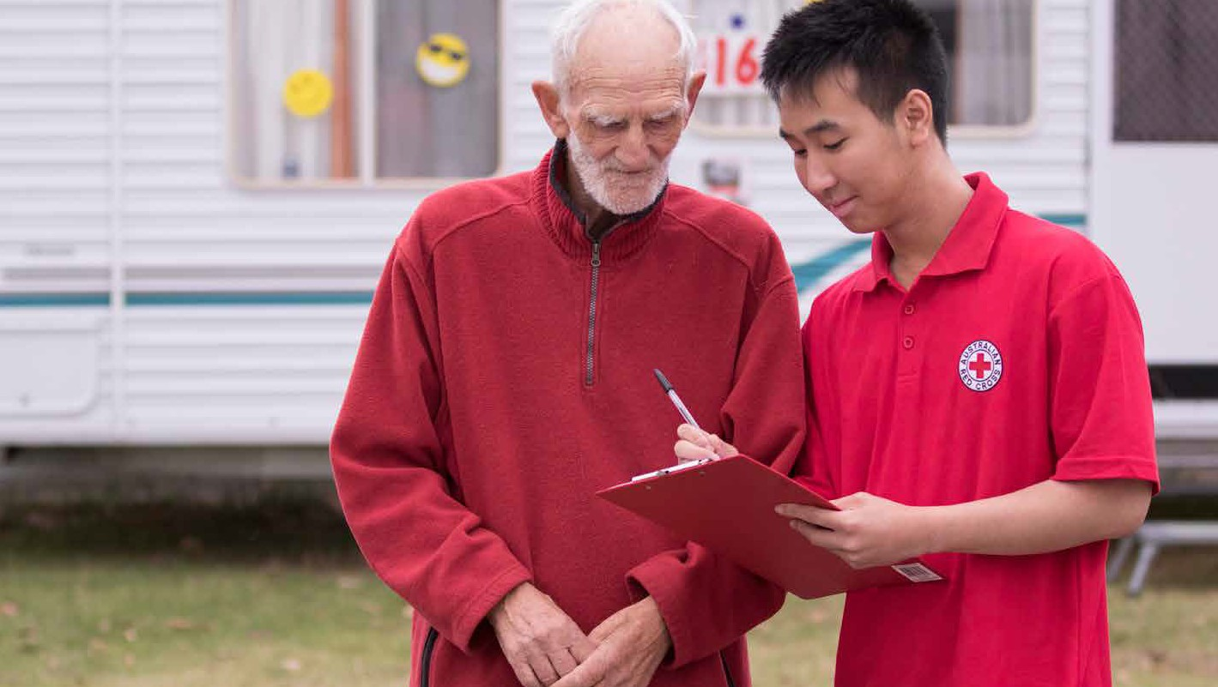
重要信息
澳大利亚红十字会

人们强烈的反应和感受是很常见的，
是可以理解的，我们也能克服它们
遭遇困难的事件后，产生强烈的反应很普遍。这些反应包括对日常生活失去兴趣，感到悲伤，易怒或者迷茫，难以集中注意力，对事件的生理反应或对事件的记忆历历在目。要认识到这是一段难关重重的经历，但是我们可以努力地克服难关。其实，在人生的其他时候很有可能要面对各种困难。有了时间和别人给我们的帮助，我们会战胜大部分或所有的这些困难。

首先照顾好自己，这样可帮助你照顾他人。不要以求助为耻
请务必先照顾好自己，这样你才能帮助其他人。您着重于可以做得好的事情，尝试耐心地接受自己在感觉和反应上的变化。即使在这些困难的时期，尝试重建日常生活规律，例如有规律的睡眠和吃饭时间，找时间做些能带来满意感的事情。如果觉得自己应对不了或没有好转，请到诊所咨询2。

- UNICEF and Inter Agency Standing Committee, 2011, op. cit.
- ibid

携手合作，我们可以更好应对困难
帮助人和求助是克服困难的最佳方法之一。倾听别人的声音，安慰他们，定期参加社交活动。对受助和求助不要犹豫不决。与可信赖的家人和社区的人们交谈3。
我们可以一起重建我们的社区
与其他人一起组织社区和社交活动，例如宗教仪式、社区会议、体育活动、艺术项目，清洁和帮助社区的其他人4。

特别关注和援助受影响最严重的人们
我们需要特别地照顾和援助受灾最严重或处于社会边缘的人群，包括受伤者、年长者、残疾者，丧偶者和孤儿。

- ibid
- ibid
- ibid

在帮助儿童应对上，成年人和老人扮演重 要的角色
儿童在面临困境后需要额外关注和关心。您可以通过保障他们的安全、倾听他们的声音、与他们亲切地说话和安抚他们，从而帮助他们。为孩子有机会讲出他们的关切和愿望，与伙伴一起玩耍，参与到生活中的活动，例如帮忙做家务6。

比平日更要关爱孩子
在这困难的时候，儿童需要得到成年人的爱和关注。因此，整天都要对孩子多加关照和安慰，避免再被伤害。对父母保护儿童的安全建议包括：由父母或可信任的监护人日夜密切陪伴，确保家人和孩子都知道陪伴人的姓名、居住地址，并且随时都知道他们所在的位置7。

在发生危机期间或之后，养育子女的感觉会大不相同
在此期间，养育子女似乎更难甚至感觉无法应对，这是正常的。这种感觉本身好像是一种失败。假如您以前对养育子女真的很喜欢，又觉得一切都在自己掌控之中，那么现在情况有可能发生变化。在某段时期，对于养育子女，感觉上可能是个更刻意而又不那么自觉的过程。在危机期间或之后，您可能会发现养育子女是一种激励和安慰，或者能带来满足感。每个人的感受是不同的，并且随着时间的推移也会改变。

努力克服一直抱有的不必恐惧，面对其实是安全的事物
有些人对紧急事件、灾难如此极端惶恐，会刻意地回避那些让他们联想这些事件的地方、人物、交谈或者活动。即使危险已经不存在，他们还会这样做。这是可以理解的。

- ibid
- ibid
- Australian Red Cross, The University of Melbourne & Phoenix Australia, 2020, Parenting: Coping with crisis

有意思的是，去一下您设法回避的地方，与提醒您这些事件的人交谈，设法参与曾经参与的活动，对重塑信心会非常有帮助。不再回避可能很难做得到，但试一下吧。也许可以让能信赖的家人或朋友帮助您，在面对一直回避的事物时和您在一起？9
不要通过饮酒或使用毒品寻求安慰
情绪低落，通过喝酒或使用毒品寻求解脱很常见。然而，若喝酒或使用毒品，摆脱痛苦的感觉和焦虑则需要更长的时间。而且，对酒或毒品产生依赖性后,您就很难保护和支持家人，帮助社区克服困难。重建的时间将会更长。

大多数人可能会在事发后的几个月内感觉好转
特别重要的是，如果您的焦虑没有好转甚至更严重，就要设法向他人求助。如果可能，向您信任的家人、朋友或社区里的人谈。如果一直没有好转，则需要寻求专家的帮助11。

考虑健康计划
当为紧急情况做准备时，请记住您的决定会对您的身心健康产生影响。遭遇丛林大火会给您和家人增加心理健康问题的风险。
提前计划好如何找到彼此
灾害期间与家人失散会令人极其焦虑。既使失散结局没有那么糟糕，这种紧张情绪仍可能导致持久的影响。提前商量好，制定一个计划，要在哪里、要如何碰面，尤其如果在通讯中断，道路系统受影响的情况下。澳大利亚红十字会提供注册查找团聚服务。

- ibid
- ibid
- ibid

关爱自己和他人
经历灾难和后续影响，尤其受灾严重的社区的居民，恢复时间漫长，有些人可能需要长达五年的时间才能恢复。
娱乐和休闲活动可以帮助我们缓解压力
紧急事件发生后的几天、几周甚至几个月里仍可能是繁忙，混乱和令人紧张的。经常的状况是，在紧张或忙碌时期，我们的社交活动，那些娱乐或休闲的事情将是我们首先放弃的，因为我们会感到时间不够，而且还有其他更重要的事情要做。然而，在这些千头万绪的事情当中，娱乐和休闲也正是我们需要的、帮助我们缓解压力和提高效率的事情。
虽然看起来很难做得到，但花些时间做您享受的事，与朋友和家庭度过时光，留些时间给自己，照顾自己，这些最终都会帮助我们缓解压力，保持健康。
积极面对，对机会敞开心扉
即使对那些损失严重的人，灾难的经历产生积极的一面。这被称为创伤后成长12。

每个人不同，对灾难的反应也不同
每个人对同样遭遇的反应可能是不同的，对恢复的需要也是不同的，即使一家人也会不同。切记，对幼儿来说，即使年纪很小也会受到灾难的影响，而且事件的影响可能会持续很多年。

- Harms, Abotomey, Rose, Woodward Kron, Bolt, Waycott & Alexander, 2018. Post-disaster Posttraumatic Growth: Positive Transformations Following the Black Saturday Bushfires, Australian Social Work, 71:4, 417-429.

安慰孩子和各个年龄段的青少年，让他们感觉安全和稳定，以适合他们年龄的方式，让其参与康复决策和活动。
您可能需要改变养育子女的方式
您在调整自己和孩子在应对灾难的创伤及其破坏时，可能会发现养育子女的方式发生了变化。别忘了其他的家长也会有同感。有时候，苦难的时期我们只能尽力而为13。
社区团体能给我们带来改善
参与社区团体的活动可对精神健康带来积极的改变。不过，大家都要分摊工作：不要只依赖社区团体里有限的几个人。当地的社团需要有领导和成员才能持续，贡献“太多”的人也许会不胜负荷14。

搬家也可有所帮助
决定留在受灾地区生活还是决定搬家到其他地方通常有两方面考虑因素：一方面与当地社区的已有的联系，另一方面面对灾难导致的混乱状态，这两个选择给人们不同的力量。决定留下来的那些人可能感觉与其社区的关系更紧密；而决定搬家的人群可减缓由于灾难导致在收入、住宿和社交关系影响15。

- Australian Red Cross, The University of Melbourne & Phoenix Australia, 2020, op. cit.
- Gallagher HC, Block K, Gibbs L, Forbes D, Lusher D, Molyneaux R, Richardson J, Pattison P, MacDougall C and Bryant RA. The effect of group involvement on post-disaster mental health: A longitudinal multilevel analysis. Social Science & Medicine. 2019; 220:167-175
- Gibbs L, Gallagher HC, Block K, Snowdon E, Bryant R, Harms L, Ireton G, Kellett C, Sinnott V, Richardson J, Lusher D, Forbes D, MacDougall C, Waters E. Post-bushfire relocation decision-making and personal wellbeing: A case study from Victoria, Australia. In Awotona, A. (Ed).
Planning for Community-based Disaster Resilience Worldwide: Learning from Case Studies in Six Continents. Ashgate Publishing Limited. 2016.

环境上的变化可能对恢复产生影响
很多人在看到灌木的重新生长，恢复生机对他们的心理健康有益16。

上网
许多人发现在网上收集信息和分享经历对他们是一种有助的方式17。

对您与媒体信息的接触要所考虑
在灾害以后，想要获得尽量多的信息是自然的。然而，在既要确保获得所需信息，又不至于过度地耳闻目睹灾难的揪心信息而备受有害影响之间，需要有个微妙的平衡。对很多人来说，过多接触媒体信息会增加他们的焦虑。还有特别重要的一点是，考虑到孩子们，应该尽量让大家少接触令人揪心或创伤场景的图像和声音18。

- Block K, Molyneaux R, Gibbs L, Alkemade N, Baker E, MacDougall C, Ireton G, Forbes D. The role of the natural environment in disaster recovery: “We live here because we love the bush”. Health & Place. 2019; 57:61-69.
- Gibbs, L. op. cit.
- March, E (2020) When too much news is bad news: is the way we consume news detrimental to our health? The Conversation

恢复过程更像是马拉松，而不是冲刺
人们很容易假设，一旦物件得到更换，基础设施被修复，生活就会随之恢复正常。可是经验和研究告诉我们，灾害的影响会长期持续。灾害更像马拉松，而不是冲刺。所以我们要调整好自己的生活节奏。

假如您觉得恢复所需的时间比最初想象的要长，那么仓促行事，或者对自己或别人感到沮丧，恐怕无济于事。慢慢来，一步一个脚印踏实地去做，照顾好您自己和周围的人。从灾难后恢复需要很长一段时间是正常的。

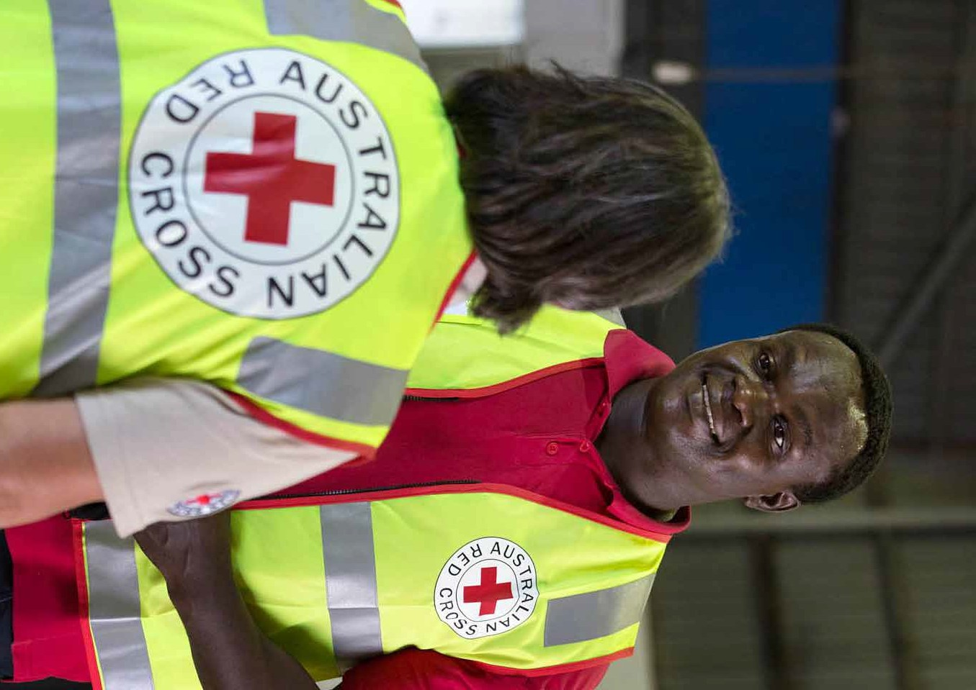
©AustralianRedCross/DDaveHancock
E. 应急支助

